Муниципальное бюджетное дошкольное образовательное учреждение

детский сад комбинированного вида № 152

Профилактика нарушения осанки у детей дошкольного возраста

Рекомендации для родителей.

Подготовила:
Инструктор по физкультуре
Косынкина Т.Б.

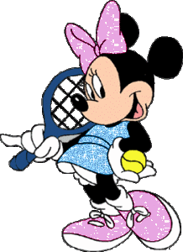
У детей дошкольного возраста дефекты осанки выражены обычно нередко и не являются постоянными. Наиболее частый дефект - вялая осанка, для которой характерны чрезмерное увеличение шейного и грудного изгибов позвоночника, слегка опущенная голова, опущенные и сдвинутые вперёд плечи, запавшая грудная клетка, отстающие от спины (крыловидные) лопатки свисающий живот; нередко ноги слегка согнуты в коленных суставах. На основе вялой осанки позднее могут сформироваться плоская, круглая и кругло-вогнутая спина, а также боковые искажения (сколиотичная осанка) или комбинированное искажение.
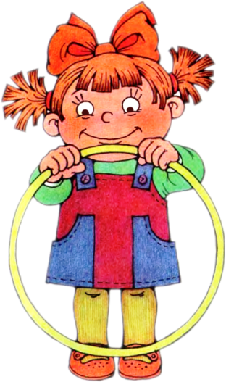
Дефекты осанки могут отрицательно влиять на состояние нервной системы. При этом маленькие дети становятся замкнутыми, раздражительными, капризными, беспокойными, чувствуют себя неловкими, стесняются принимать участие в играх сверстников. Дети постарше жалуются на боли в позвоночнике, которые возникают обычно после физических или статических нагрузок, на чувство онемения в межлопаточной области.
Поскольку на рост и формирование осанки оказывают влияние условия окружающей среды, родители и сотрудники дошкольных учреждений, должны контролировать позы детей при сидении, стоянии, ходьбе.
Важное значение имеют:
- Своевременное правильное питание;
- Свежий воздух;
- Подбор мебели в соответствии с длиной тела;
- Оптимальная освещённость;
- Привычка правильно переносить тяжёлые предметы;
- Привычка правильно сидеть за столом;
- Расслаблять мышцы тела;
- Следить за собственной походкой.
Воспитание ощущений нормальной осанки приобретается посредством многократного повторения правильного положения тела: лежа, сидя, стоя. С этой целью рекомендуется включать в комплекс утренней гимнастики и самостоятельных занятий:

Упражнения при нарушении осанки
1. «Птицы полетели».
И.п. — в ходьбе руки в стороны. Ходьба с активным взмахом рук в стороны (30—40 с).
Смотреть прямо перед собой; не наклоняться.
2. «Цапля на болоте».
И.п. — в ходьбе руки на поясе. Ходьба на носках с высоким подниманием колен (30—40 с).
Дыхание произвольное; спину держать ровно.
3. «Деревья выросли большими».
И.п. — о.с. Подняться на носки, потянуться как можно выше; удерживать равновесие на носках 3—5 с.
Постепенно увеличивать время удержания равновесия.
4. «Мельница».
И.п. — стоя, наклонившись вперед; ноги на ширине плеч, руки в стороны Круговые вращения руками в плечевых суставах (5—8 раз).
Руки в локтях не сгибать.
5. И.п. — то же. Поочередные повороты туловища в разные стороны за рукой как можно дольше в сторону (5—8 раз).
Смотреть прямо перед собой; ноги и руки не сгибать.
6. «Грачи летят».
И.п. — о.с., руки в стороны. Махи руками вверх — вниз по максимально возможной амплитуде (6—8 раз).
Выполнять медленно; руки держать прямыми.
7. «Плечи танцуют».
И.п. — о.с. Сведение, разведение лопаток; поднимание, опускание плеч одновременно, поочередно и т.д. (1—1,5 мин.).
Лучше выполнять под музыку.
8. «Хлопки».
И.п. — о.с. Поднять руки вверх как можно выше — хлопок руками; опустить вниз за спину — хлопок (6—8 раз).
Хлопки выполнять громче; стараться руки не сгибать в локтях.
9. «Наклонись ниже».
И.п. — о.с. Наклоны вперед с одновременным отведением назад прямых рук как можно дальше (5—6 раз).
Смотреть прямо перед собой; наклоняться как можно ниже.
10. «Повернись».
И.п. — о.с. Поочередные повороты туловища в правую и левую стороны с хлопком (5—6 раз).
Ноги с места не сдвигать. Дыхание произвольное.
11. «Рыбка».
И.п. — лежа на спине. Медленно поднимать голову и плечи, смотреть на носки 3—5 с (5—6 раз).
Руки можно поставить в замок за голову. Локти развести шире. Постепенно увеличивать время статического напряжения мышц верхнего плечевого пояса.
12. «Мостик».
И.п. — то же. Прогибание туловища с опорой на локти или предплечья. Удерживать «мост» 3—5 с (4—6 раз).
Постепенно увеличивать время удержания «моста»; не сгибать ноги в коленях.
13. «Медуза».
И.п. — лежа на спине. Одновременно поднять вверх руки и ноги; развести их в стороны. Удерживать 3—5 с.

Постепенно увеличивать время удержания; не сгибать руки и ноги; не задерживать дыхание.
14. «Лодочка».
И.п. — лежа на животе. Руки поднять вперед — вверх, прогнуться в пояснице (5—6 раз).
Ноги от пола не отрывать.
15. «Ноги выше».
И.п. — то же Поочередное поднимание прямых ног вверх; руки согнуты в локтях, лежат под подбородком (6—7 раз).
Во время поднимания ног — отводить голову назад, потянуться; ладони не отрывать от пола.
16. «Поплыли».
И.п. — то же, руки вверху. Имитация движений плавания стилем «брасс». Руки — вперед, в стороны, перед грудью и т.д.; ноги согнуть в коленях, стопы — наружу, развести в стороны и т.д. (40—50 с).
Дыхание произвольное.
17. «Коровка».
И.п. — стоя на четвереньках. Произвольные продвижения по залу на четвереньках. Можно с произношением «му-му-му» на выдохе (40—50 с).
Голову не опускать.
18. И.п. — в ходьбе. Ходьба с мешочком песка на голове (до 1 мин.).
Стараться не уронить мешочек.
19. «Пружинка».
И.п. — о.с. Пружинящие приседания с мешочком на голове (6—8 раз).
Спину держать ровно, смотреть вперед.

